LEMBAR TUGAS

Prakikum Rekayasa Perangkat Lunak Berbasis Komponen MODUL 1

Pengenalan Javascript dan React

|  |  |
| --- | --- |
| Nama (NIM) Praktikan | Jobdesk |
| Milleano Adi Santiko (21120118140094) |  |
| Bagus Andhika Kurnia Wibowo A. (211201181) |  |

Source code

Index.html

<!DOCTYPE html>

    <head>

        <meta charset="UTF-8">

        <meta http-equiv="X-UA-Compatible" content="IE=edge">

        <meta name="viewport" content="width=device-width, initial-scale=1.0">

        <title>Tugas Modul 1</title>

    </head>

    <body>

    <script src="./form.js"></script>

        <h2>Tugas Modul 1</h2>

        <h3>Praktikum RPLBK Kelompok 12</h3>

        <form id="form1" name="form1" onsubmit="return false">

          <label for="select1">Pilih Kota: </label>

          <select id="select1" name="select1">

            <option value="Semarang">Semarang</option>

            <option value="Jogja">Jogja</option>

            <option value="Wonosobo">Wonosobo</option>

          </select>

          <input type="submit" value="Tampilkan Keterangan" onclick="tampilkan()">

        </form>

        <p id="container"></p>

    </body>

</html>

form.js

const tampilkan = () => {

    var nama_kota=document.getElementById("form1").select1.value;

    var p_kontainer=document.getElementById("container");

    if (nama_kota=="Semarang")

      {

          p_kontainer.innerHTML="Semarang Kota Atlas";

          console.log("Semarang Kota Atlas");

      }

    else if (nama_kota=="Jogja")

      {

          p_kontainer.innerHTML="Jogja Kota Pelajar";

          console.log("Jogja Kota Pelajar");

      }

    else if (nama_kota=="Wonosobo")

      {

          p_kontainer.innerHTML="Wonosobo Kota Wisata";

          console.log("Wonosobo Kota Wisata");

      }

  };

Hasil

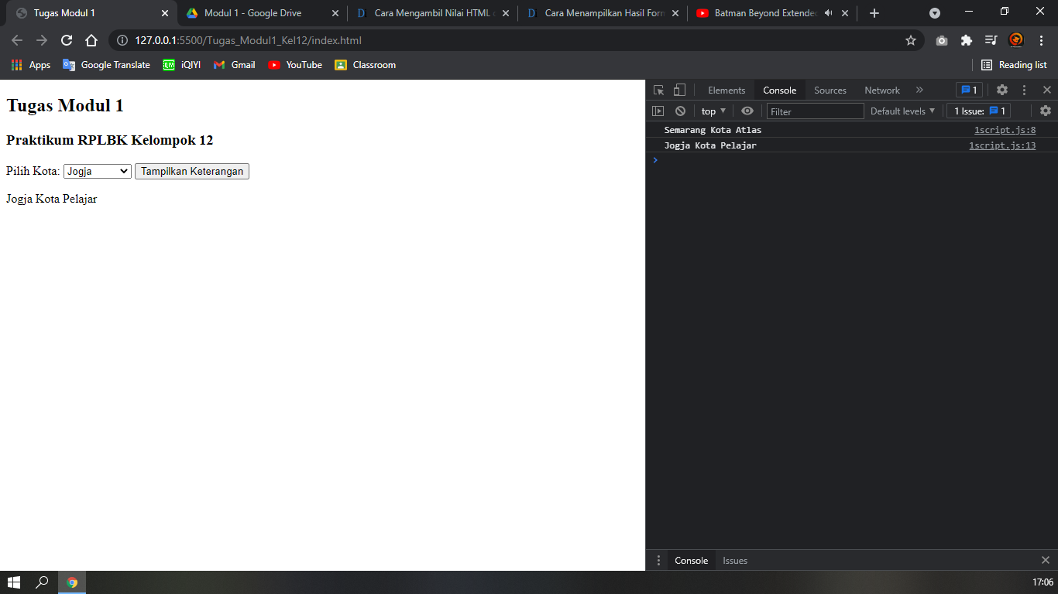

Figure 1 awal program

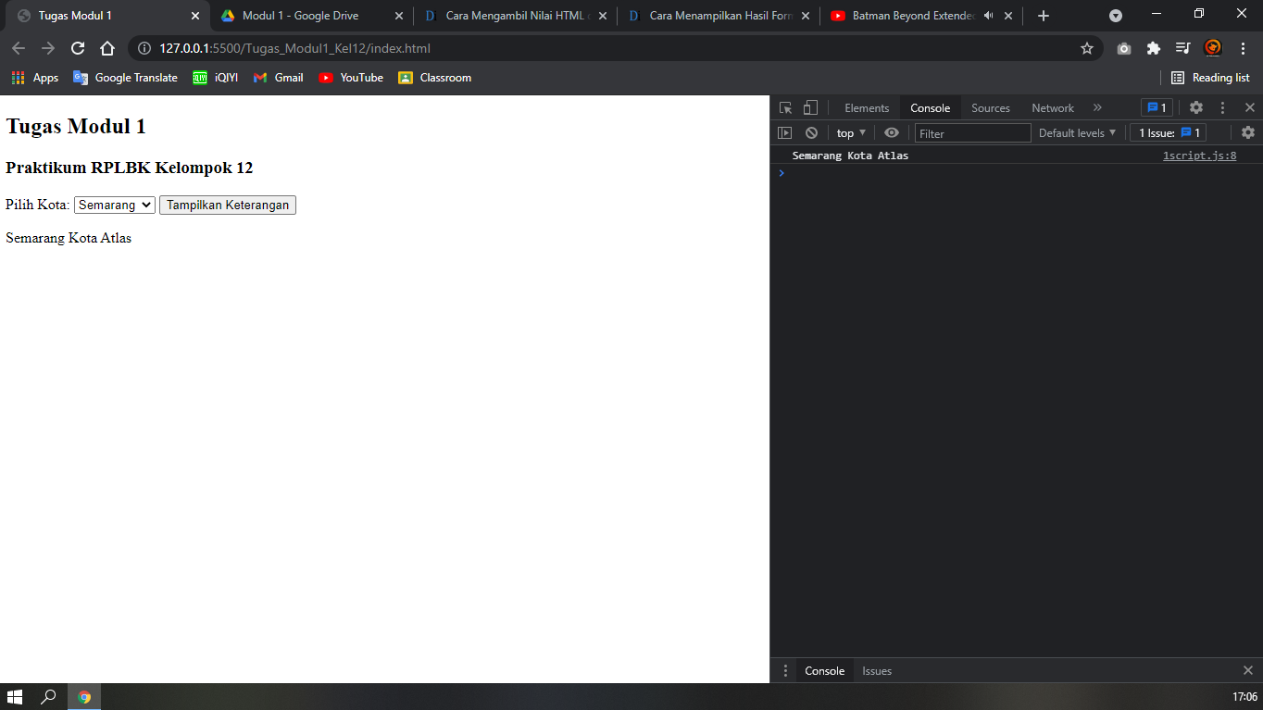

Figure 2 hasil ketika memilih Semarang

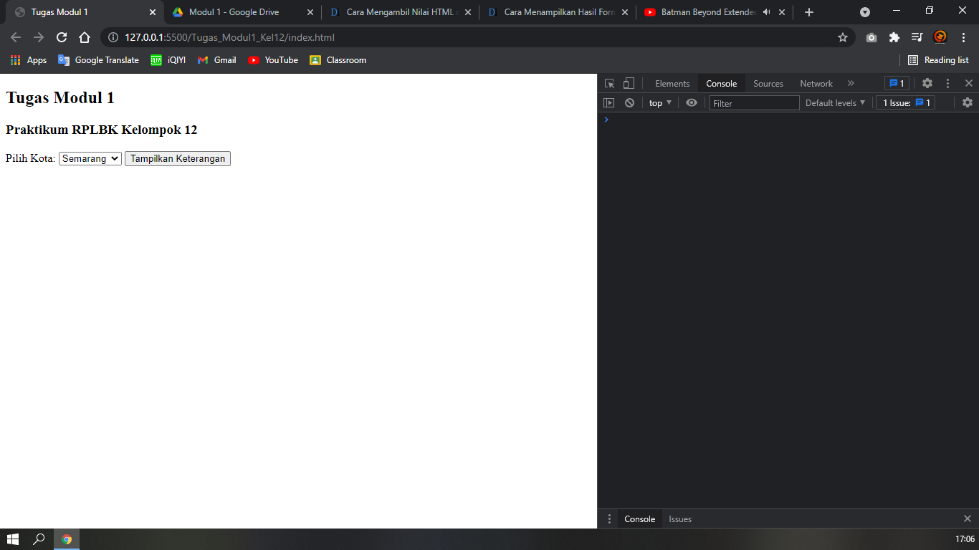

Figure 3 hasil ketika memilih Jogja

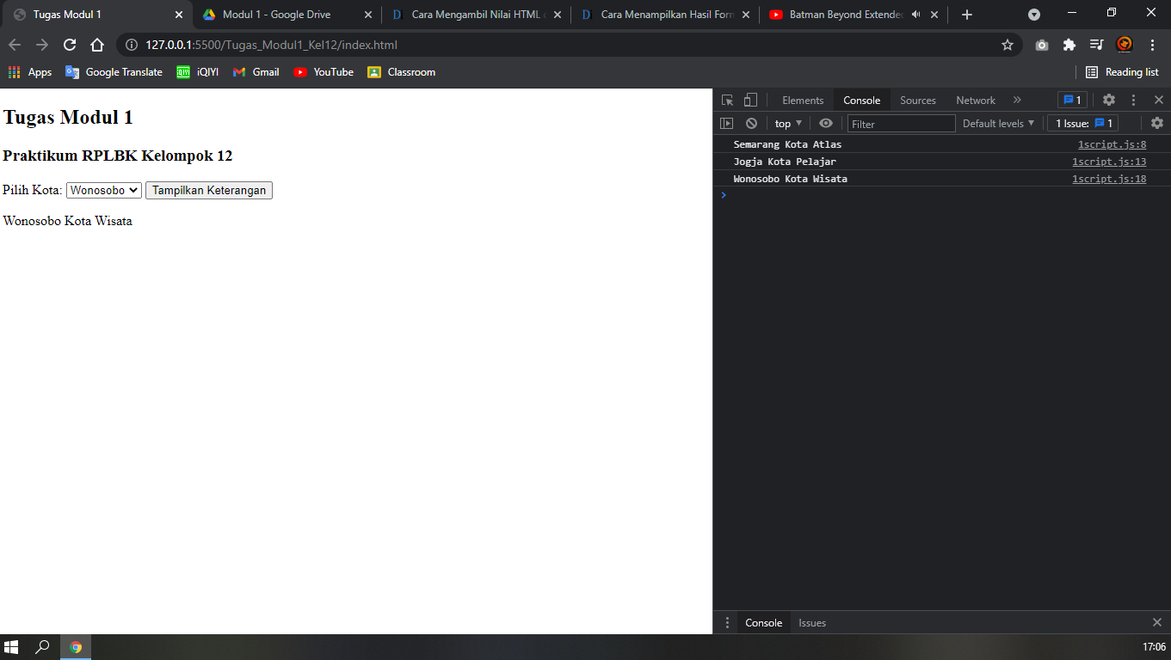

Figure 4 hasil ketika memilih Wonosobo

Hasil Analisis

Pada tugas kali ini, kami membuat program menampilkan hasil form HTML dengan Javascript. *User* dapat memilih salah satu kota yang ada dalam *form.* Setelah memilih, *user* mengklik tombol “Tampilkan Keterangan”, maka keterangan kota akan muncul di bawah *form* dan di dalam *console.*

T

Dalam index.html, terdapat beberapa tag yang digunakan, yaitu <script> untuk menyisipkan script from.js ke dalam HTML, <h2> untuk “Tugas Modul 1” , <h3> untuk “Praktikum RPLBK Kelompok 12”, <form> untuk membuat *form*,

Dalam form.js, pertama-tama deklarasi *arrow function* tampilkan. Kemudian, deklarasikan variabel nama_kota yang diambil dai index.html dan p_kontainer yang akan

|  |  |
| --- | --- |
| Milleano Adi Santiko  21120118140094 | Bagus Andhika Kurnia W. A.  211201181 |
|  | D:\bagus\ttd.jpg |